大批量生产已成往事
EMO：SuperTrak助力金属加工业实现批次为1生产
从年度大宗订单转向交货期较短的小批次客户订单正在成为一种全球性趋势，金属加工业面对这一趋势也难以抗拒。为了应对这种小批次、个性化生产，制造系统必须变得更加柔性。在此次欧洲机床博览会（EMO）上，贝加莱展位（9号展厅，F50展位）将展示基于轨道的智能输送技术，其独立控制的滑块和快速换型可实现以客户为中心的柔性制造。
基于轨道的柔性
每年的大批量订单正在让位于交货期较短的小批次订单，且要求经常发生变化。想要满足这些要求，就需要使用能够快速、轻松地适应这些变化的制造系统。在欧洲机床博览会（EMO）上，贝加莱将展示其SuperTrak智能输送系统，该系统可以以1米为单位进行扩展。独立控制的滑块为机器设计者提供了所需要的柔性。以ABB机器人为特点的演示系统，突显出其它子系统与轨道系统之间无缝交互，以及执行其它生产任务的能力。
效率和收益
大规模定制的核心是能够经济高效地进行小批次生产。轨道技术的用户受益于较高的输送速度和较短的换型时间，这使得即使批次为1的制造，也变得有利可图。

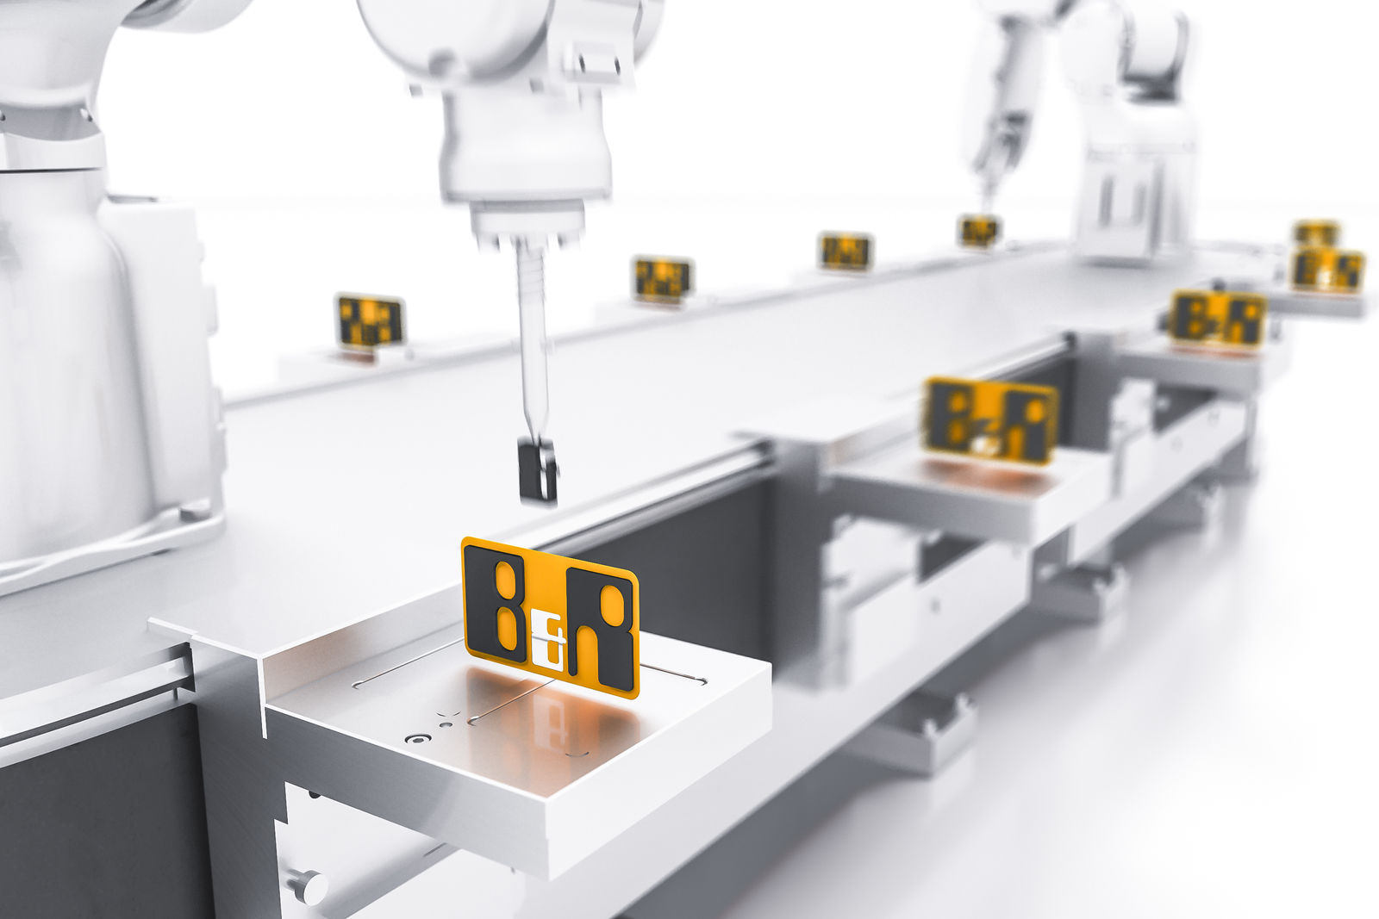
在欧洲机床博览会（EMO）上，贝加莱将展示SuperTrak如何实现批次为1的柔性制造和大规模定制。

关于贝加莱
贝加莱是一家总部位于奥地利并在全球拥有分公司的创新型自动化企业。2017年7月，贝加莱成为ABB集团的机械自动化事业部。作为工业自动化领域的全球领导者，贝加莱将前沿技术与领先工程相结合，为几乎每个行业的客户提供面向机器与工厂自动化、运动控制、HMI和集成安全技术的完整解决方案。借助于OPC UA、POWERLINK、openSAFETY等工业物联网通信标准，以及强大的Automation Studio软件开发平台，贝加莱不断重新定义自动化工程的未来。受简化流程和超出客户预期的承诺驱动，贝加莱始终保持创新精神并处于工业自动化领域的前沿。
获取更多信息，请访问www.br-automation.com。

